Дидактические игры для развития мелкой моторики и речи
Все мы высоко оцениваем значимость развития мелкой моторики. Развитие мелкой моторики рук детей важна ни только для общего развития ребёнка, умения одеваться, писать, а также выполнять различные бытовые и прочие действия, но и для развития таких высших психических функций как внимание, память, воображение, зрительная и двигательная память, речь.
Речевая способность ребёнка зависит не только от тренировки артикуляционного аппарата, но и от движения рук. Тренировка пальцев рук влияет на созревание речевой функции. Поэтому для развитие мелкой моторики существует множество разных игр.
Игры должны быть яркими и разнообразными, иначе они быстро наскучат ребёнку.
Эти шнуровки помогают ребёнку научиться не только шнуровать, но и завязывать узлы и бантики.
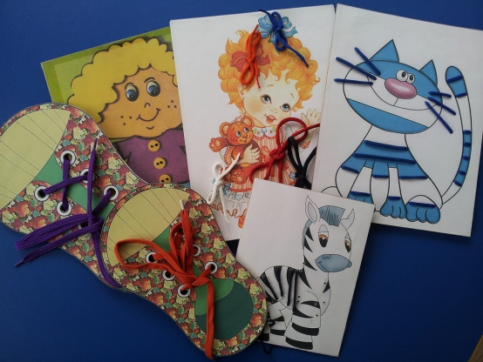
С помощью этих игр мы учимся не просто застёгивать и расстегивать пуговицы, но и автоматизировать звуки или закреплять такие лексические темы как "Осень", "Весна", "Грибы" и т. д.
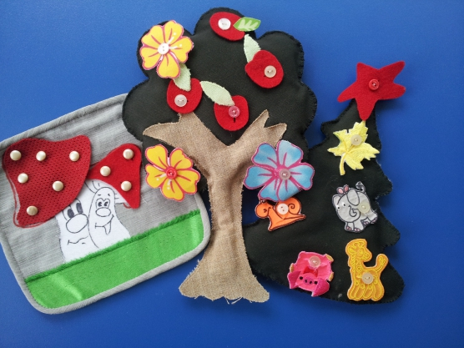
Ещё одна игра на тренировку пальчиков рук.
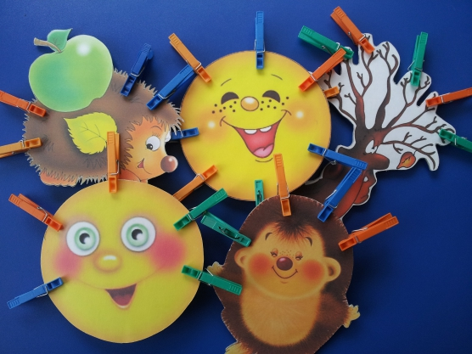
Эта серия игр для развития связной речи, расскажи или придумай сам сказку, а нам помогут опять пальчики. Здесь представлены сказка "Колобок", "Красная шапочка", "Теремок".
